Phân tích và thiết kế hệ thống

Hệ thống website nhà sách bao gồm 3 phần chính:

Trang bán hàng: nơi người dùng tương tác chính trong việc tìm kiếm, chọn sản phẩm, đặt hàng…

Trang đăng nhập: trang thực hiện 3 nhiệm vụ chính là đăng nhập, đăng ký và quên mật khẩu.

Trang quản lý: trang dành cho bộ phận quản lý. Doanh nghiệp có thể xem được các thống kê, thêm sửa xóa sản phẩm…

**Đặc tả yêu cầu phần mềm**

**Các yêu cầu chức năng**

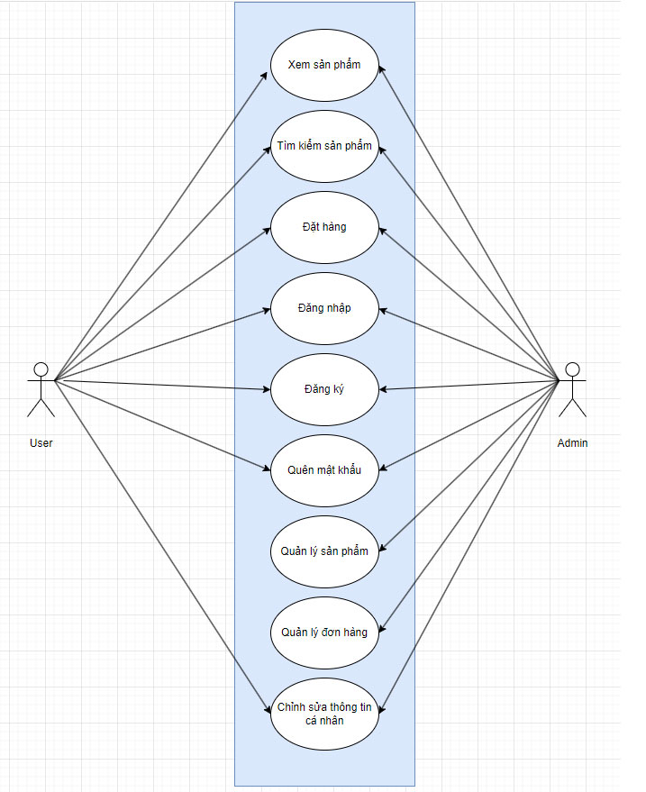

Use Case tổng quát

**Use Case tạo đơn hàng**

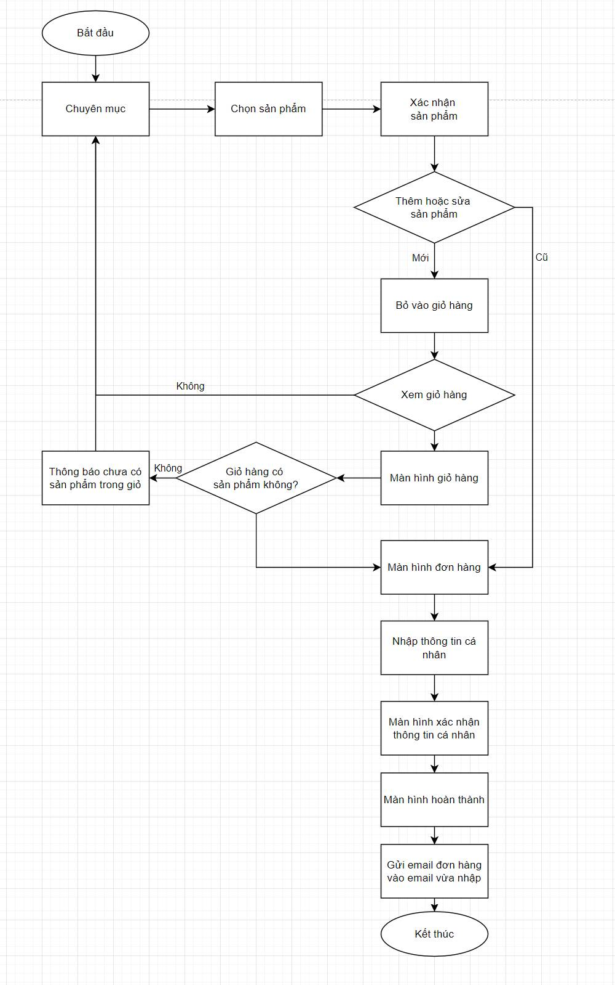

|  |  |
| --- | --- |
| Tên use case | Tạo đơn hàng |
| Mô tả | User đặt hàng. Sau đó vào giỏ hàng xác nhận đơn hàng. |
| Điều kiện trước khi làm | Xem sản phẩm |
| Điều kiện sau kết thúc | Tạo đơn hàng thành công |
| Luồng sự kiện chính | User chọn sản phẩm, nhập số lượng.  User click nút Đặt Hàng  Sản phẩm được nhập vào giỏ hàng  User kiểm tra giỏ hàng.  User nhập thông tin cá nhân vào mẫu, chọn phương thức thanh toán.  Hệ thống kiểm tra các điều kiện trong mẫu (nhập email hợp lệ, email không tồn tại trong hệ thống, số lượng ký tự…)  Nếu hợp lệ -> chuyển đến trang xác nhận  Nếu không hợp lệ -> báo lỗi  User xác nhận lại đơn hàng lần cuối rồi click đồng ý  1 email đơn hàng sẽ được gửi về user. |
| Luồng sự kiện phụ | Rẽ nhánh 1:  Giỏ hàng chưa có sản phẩm: giỏ hàng sẽ thông báo chưa có sản phẩm.  Rẽ nhánh 2:  Thông tin cá nhân xác nhận đơn hàng:  Hệ thống kiểm tra thông tin cá nhân. Nếu không hợp lệ sẽ báo lỗi. |

**Use Case đăng nhập**

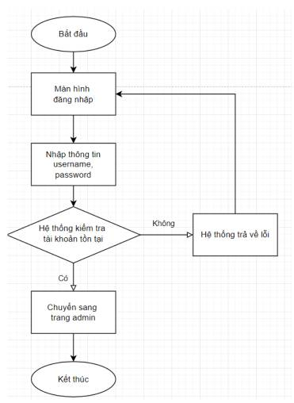

|  |  |
| --- | --- |
| Tên use case | Đăng nhập |
| Mô tả | User đăng nhập tài khoản |
| Đường dẫn | /login |
| Điều kiện trước khi làm | Đăng nhập |
| Điều kiện sau kết thúc | Đăng nhập thành công |
| Luồng sự kiện chính | User vào trang đăng nhập.  Hiển thị form đăng nhập  User điền username, password vào form.  Click nút đăng nhập.  Đăng nhập thành công, User được đưa đến trang quản lý.  Tùy vào role của tài khoản, menu sẽ hiển thị các phần mà role được cấp quyền. |
| Luồng sự kiện phụ | Rẽ nhánh 1:  Tên đăng nhập, mật khẩu:  Hệ thống thông báo nhập sai thông tin, hiển thị lại màn hình để người dùng nhập lại mật khẩu, tên người dùng…  Quay lại bước 1 luồng sự kiện chính |

**Use Case đăng ký**

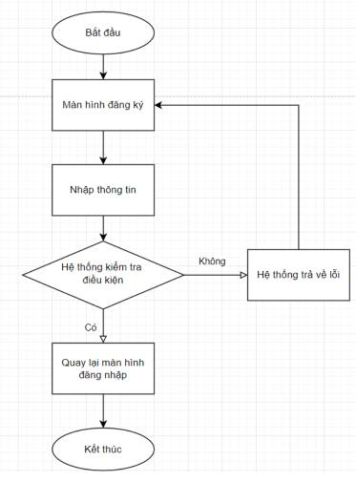

|  |  |
| --- | --- |
| Tên use case | Đăng ký |
| Mô tả | User đăng nhập tài khoản |
| Đường dẫn | /register |
| Điều kiện trước khi làm | Đăng ký |
| Điều kiện sau kết thúc | Đăng ký thành công |
| Luồng sự kiện chính | User vào trang đăng ký.  Hiển thị form đăng ký.  User điền firstname, lastname, email, username, password vào form.  Click nút đăng ký.  Đăng ký thành công, User được đưa đến trang đăng nhập. |
| Luồng sự kiện phụ | Rẽ nhánh 1:  Thông tin cá nhân:  Hệ thống kiểm tra thông tin cá nhân. Nếu không hợp lệ sẽ báo lỗi.  Quay lại bước 1 luồng sự kiện chính |

**Use Case quên mật khẩu**

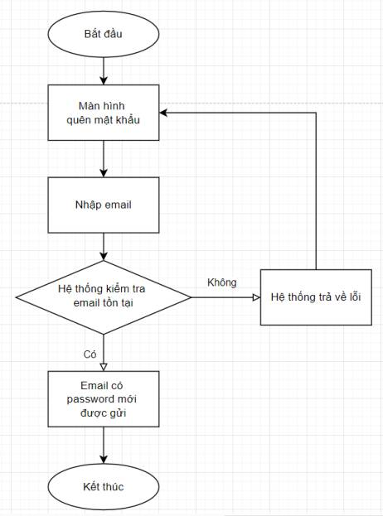

|  |  |
| --- | --- |
| Tên use case | Quên mật khẩu |
| Mô tả | User quên mật khẩu, muốn tạo mật khẩu mới. Mật khẩu mới được gửi về email. |
| Đường dẫn | /forgot-password |
| Điều kiện trước khi làm | Có tài khoản, email. |
| Điều kiện sau kết thúc | Nhận email có mật khẩu mới. |
| Luồng sự kiện chính | User vào màn hình quên mật khẩu  Nhập email vào mẫu.  Nếu email đã tồn tại trong hệ thống, hệ thống sẽ gửi password mới vào email đó.  User đăng nhập vào email vừa nhận, lấy mật khẩu.  User quay lại trang đăng nhập, nhập mật khẩu mới. |
| Luồng sự kiện phụ | Rẽ nhánh 1:  Email không tồn tại trong hệ thống:  Hệ thống kiểm tra email có tồn tại trong hệ thống không. Nếu không hợp lệ sẽ báo lỗi.  Quay lại bước 1 luồng sự kiện chính. |